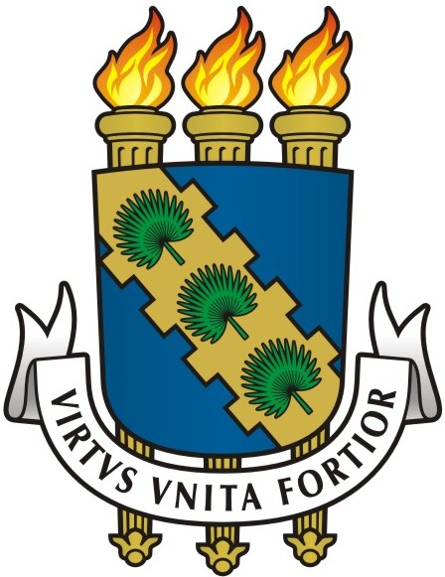
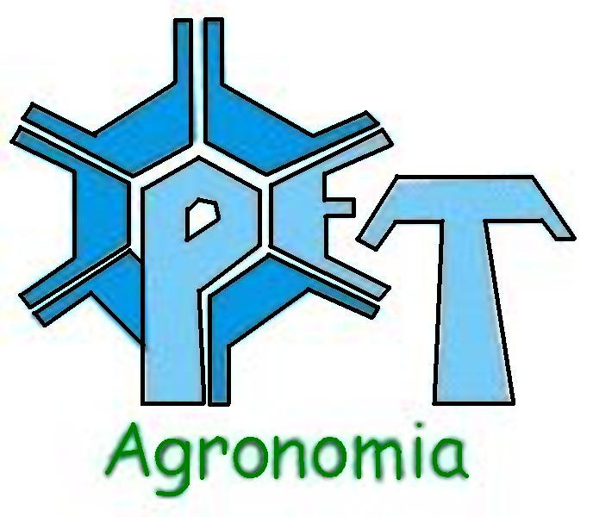

UNIVERSIDADE FEDERAL DO CEARÁ - UFC
CENTRO DE CIÊNCIAS AGRÁRIAS
PROGRAMA DE EDUCAÇÃO TUTORIAL – PET
CURSO DE AGRONOMIA

C O N V I T E

O PET Agronomia - UFC, convida todos os membros dos grupos PET para participarem da reunião de caráter administrativo do INTERPET Ceará, que acontecerá no dia 16 de Agosto de 2013, às 15:00h, no Auditório do Departamento de Fitotecnia, Bloco-805 , no Centro de Ciências Agrárias - CCA. A mudança da reunião de caráter “temático” para administrativo ocorreu devido à desistência em última hora dos palestrantes que foram convidados para participar do debate sobre “AGROTÓXICO: uma polêmica aberta ao diálogo”, tema proposto por nós e que, com certeza, resultaria em um debate muito interessante para todos. Desta forma, pedimos a todos os grupos que nos enviem PONTOS DE PAUTA para ser discutido neste dia.

Contamos com a presença de todos, desde já agradecemos a compreensão e sua participação.

